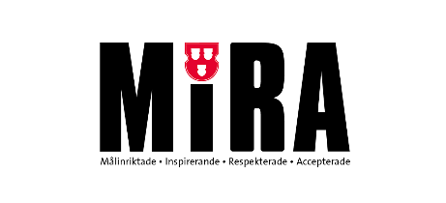

**Kubbspel och picknick!**

**Tillsammans med *NÄTA, MIRA och Elqvinnorna**

Datum: **Lördag den 3 juni**

Tid: **Klockan 12:00**

Plats: **Djäkneberget Västerås**

**Kom och träffa andra kvinnor i byggbranschen!   
*NÄTA= Byggnads  
MIRA= Målarna  
ELQvinnorna= Elektrikerna**

Tag med en filt så spelar vi lite kubb tillsammans i grönskan. Har ni barn så är dom välkomna att göra oss sällskap. Stor lekpark, restaurang och fina gräsytor finns. Vid regn finns en stor dansbana under tak som vi kan vara på.

**Vi bjuder på smörgås och dricka.**

Anmälan görs till Annica Eng senast onsdag 31/5 på tel: 010-6011447, sms 072-5991869, mail: annica.eng@byggnads.se

Meddela gärna hur många ni är som kommer samt om specialkost vid anmälan.

Tveka inte att ringa om det är något ni undrar. Ser fram emot att träffas!  
/Elina Peimer 072-5545013, *NÄTA